Documento de Requisitos
D&D Sistema

Ficha Técnica
Equipe Responsável pela Elaboração

Adriano Oliveira Silva - Designer, Desenvolvedor, Gerente.
Diego Marques Andrade – Designer, Desenvolvedor, Gerente.

Público Alvo

Este manual destina-se a todos os stakeholders do projeto: desenvolvedores, gerentes, designers e clientes.

Sumário
​ Visão geral deste documento 1
​ Definições e Atributos de Requisitos 1
Identificação dos Requisitos 1
Prioridades dos Requisitos 1
​ Abrangência e sistemas relacionados 1
​ Relação de usuários do sistema 1
Gerente de estoque 1
Vendedor 1
Comprador Responsável por cadastrar e editar os fornecedores, e além disso cadastrar e editar as transações de compra de produtos, o qual interferirá na quantidade de produtos, e nobalanço das transações. 1
Administrador É responsável por colher os dados do sistema através de relatórios, do balanço, do estoque, para gerenciamento da empresa. 1
​ Diagrama de Caso de Uso – Visão do Usuário 2
Usuários Vendedor e Administrador 2
Usuários Gerente de estoque e Administrador 2
Usuários Comprador e administrador 3
​ Requisitos dos Produtos 3
RF 001 3
RF 002 4
RF 003 5
RF 004 5
RF 005 6
​ Requisitos da Empresas 7
RF 006 7
RF 007 8
RF 008 9
RF 009 9
​ Requisitos das Transações 10
RF 010 10
RF 011 11
RF 012 12
RF 013 13
​ Requisito do Login 14
RF 014 14
​ Requisito de Dashboard 14
RF 015 14
RF 016 Restrição de usuários: 15
​ Usabilidade 1
RNF 001 Padrões UI/UX 1
​ Desempenho 1
RNF 002 Velocidade de funcionamento 1
​ Segurança 1
RNF 003 Criptografia 1
​ Hardware e software 1
RNF 004 Responsividade 1
​ MAPA DE NAVEGAÇÃO 1
Mapa de navegação Dashboard 1
Mapa de navegação Empresas 2
Mapa de Navegação Transações 2
Mapa de navegação Produtos 3
​ I_Login 3
​ IE_Login 4
IS_Login 4
​ I_Listagem de Empresas 5
​ I_Adicionar Empresas 5
​ IS_Adicionar Empresas 6
I_Editar ou Excluir Empresa 6
IS_Editar Empresa 7
IS_Excluir Empresa 7
I_Listagem de Transações 8
I_Adicionar Transação 8
IS_Adicionar Transação 9
I_Editar ou Excluir Transação 9
IS_Editar Transação 10
IS_Excluir Transação 10
I_Listagem de Produtos 11
I_Adicionar Produtos 11
IS_Adicionar Produtos 12
I_Editar ou Excluir Produto 13
IS_Editar Produto 13
IS_Excluir Produto 14
​ I_Dashboard 14
Introdução
Este documento especifica o sistema D&D Sistema, fornecendo aos desenvolvedores as informações necessárias para o projeto e implementação, assim como para a realização dos testes e homologação do sistema.
Visão geral deste documento
Esta introdução fornece as informações necessárias para fazer um bom uso deste documento, explicitando seus objetivos e as convenções que foram adotadas no texto, além de conter uma lista de referências para outros documentos relacionados. As demais seções apresentam a especificação do sistema D&D Sistema e estão organizadas como descrito abaixo.

Seção 2 – Descrição geral do sistema: apresenta uma visão geral do sistema, caracterizando qual é o seu escopo e descrevendo seus usuários.

Seção 3 – Requisitos funcionais (casos de uso): especifica todos os requisitos funcionais do sistema, descrevendo os fluxos de eventos, prioridades, atores, entradas e saídas de cada caso de uso a ser implementado.

Seção 4 – Requisitos não funcionais: especifica todos os requisitos não funcionais do sistema, divididos em requisitos de usabilidade, confiabilidade, desempenho, segurança, distribuição, adequação a padrões e requisitos de hardware e software.

Seção 5 – Descrição da interface com o usuário: apresenta desenhos, figuras ou rascunhos de telas do sistema.
Definições e Atributos de Requisitos

Identificação dos Requisitos

RF é utilizado para identificar Requisitos Funcionais e RNF é utilizado para identificar Requisitos Não Funcionais. Ambas siglas vem acompanhada de um número que é o identificador único do requisito. Por exemplo, o requisito [RF016] indica um requisito funcional de número 16.

Prioridades dos Requisitos

Para estabelecer a prioridade dos requisitos foram adotadas as denominações “essencial”, “importante” e “desejável”.

Essencial é o requisito sem o qual o sistema não entra em funcionamento. Requisitos essenciais são requisitos imprescindíveis, que têm que ser implementados impreterivelmente.

Importante é o requisito sem o qual o sistema entra em funcionamento, mas de forma não satisfatória. Requisitos importantes devem ser implementados, mas, se não forem, o sistema poderá ser implantado e usado mesmo assim.

Desejável é o requisito que não compromete as funcionalidades básicas do sistema, isto é, o sistema pode funcionar de forma satisfatória sem ele. Requisitos desejáveis são requisitos que podem ser deixados para versões posteriores do sistema, caso não haja tempo hábil para implementá-los na versão que está sendo especificada.
Capítulo
Descrição geral do sistema
A empresa de distribuição de equipamentos de proteção individual, utilizava de um modelo de gerenciamento de vendas, estoque e distribuição obsoleto, o que atendia as vendas até a pandemia do COVID-19. Após o início da pandemia as vendas aumentaram e existiu uma certa expansão do negócio, o que resultou em que o sistema obsoleto de gerenciamento não atendesse mais a empresa. Ou seja, se viu necessário a utilização de um novo sistema. Para isso um sistema de gerenciamento de estoque, venda e distribuição de produtos de proteção individual será desenvolvido. Esse sistema será capaz adicionar, editar, visualizar e deletar produtos do estoque, o mesmo com os clientes, e também com as vendas.

Abrangência e sistemas relacionados

O sistema será capaz de cadastrar, listar, excluir e editar as entidades “transações”, “clientes”, “empresas” e “produtos”. Ele é autocontido, ou seja, não interage com outros sistemas. Outras funcionalidades são desejadas, como geração de relatório e customização de interface.
Relação de usuários do sistema
Existem 4 usuários do sistema, são eles:

Gerente de estoque
Responsável por cadastrar produtos novos, editar seus valores e excluir produtos.

Administrador
É responsável por colher os dados do sistema através de relatórios, do balanço, do estoque, para gerenciamento da empresas.

Gerente de transações
É responsável por adicionar, editar e excluir todas as transações. Além disso é responsável por fechar o balanço das mesmas.

Diagrama de Caso de Uso – Visão do Usuário

Usuários Gerente de transações e Administrador
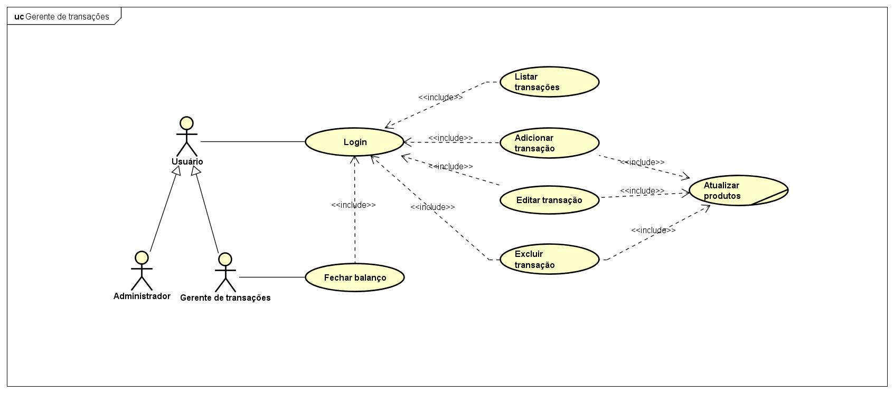

Usuários Gerente de estoque e Administrador
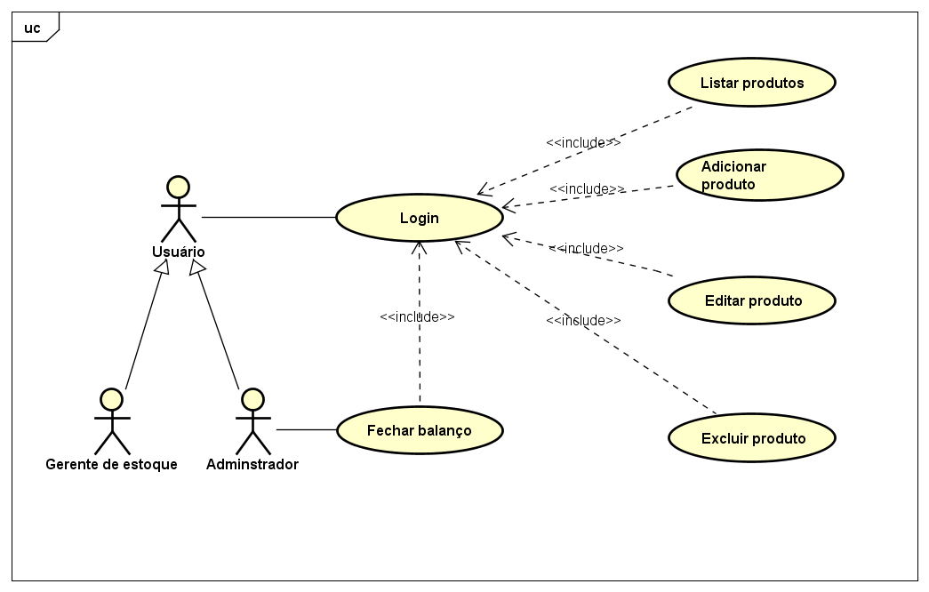

Requisitos funcionais
Requisitos dos Produtos

Subgrupo de requisitos referentes à seção do sistema de produtos, onde o ator principal será o gerente de estoque, porém alguns requisitos terão diferentes atores. Porém todos os requisitos contidos nesta seção serão referentes a tabela produtos.

RF 001 | Adicionar produto
Prioridade: | (X) Essencial ( ) Importante ( ) Desejável
Atores: | Gerente de Estoque, Administrador
Resumo: | O gerente de estoque poderá cadastrar um novo produto ao sistema.
Pré-condição: | O gerente de estoque precisa estar logado para executar tal ação.
Pós-condição: | O sistema deverá apresentar uma mensagem de atualização das tabelas.
Interfaces: | I_Adicionar Produtos, IS_Adicionar Produtos, I_Dashboard, I_Listagem de Produtos
Restrições de campos: | Entidade Produto:  Nome: Deverá possuir até 50 caracteres;  Valor: Deverá ser um valor numérico, podendo ser um ponto flutuante;  Quantidade: Deverá ser um valor numérico, não podendo ser um ponto flutuante;
Fluxo principal: | Gerente de estoque, Administrador:  1. Selecionar a opção de adicionar Produtos.  3. Preencher os campos do produto.  5.Selecionar a opção adicionar. | Sistema:  2. Apresenta a tela para preenchimento de dados do produto;  4. Apresenta a mensagem de confirmação da operação de adição de produto;
Fluxo alternativo: |  | Sistema:  1. Caso ocorra um erro na operação a mensagem não é exibida.

RF 002 | Editar Produto
Prioridade: | (X) Essencial ( ) Importante ( ) Desejável
Atores: | Gerente de Estoque, Administrador
Resumo: | O gerente de estoque poderá editar um produto já pertencente ao sistema
Pré-condição: | O gerente de estoque precisa estar logado para executar tal ação.
Pós-condição: | O sistema deverá apresentar uma mensagem de atualização das tabelas.
Interfaces: | I_Editar ou Excluir Produtos, IS_Editar Produtos, I_Dashboard, I_Listagem de Produtos
Restrições de campos: | Entidade Produto:  Nome: Deverá possuir até 50 caracteres;  Valor: Deverá ser um valor numérico, podendo ser um ponto flutuante;  Quantidade: Deverá ser um valor numérico, não podendo ser um ponto flutuante;
Fluxo principal: | Gerente de Estoque, Administrador:  2. Selecionar a opção de Produtos.  4. Selecionar a opção detalhes  6.Preencher os novos dados e selecionar a opção Salvar | Sistema:  1.Apresenta a Dashboard  3. Apresenta as telas Listagem de produtos;  5. Apresenta a tela Detalhes do Produto, permitindo alteração dos valores;  7.Apresenta mensagem de confirmação de atualização da tabela;
Fluxo alternativo: |  | Sistema:  1. Caso ocorra um erro na operação a mensagem não é exibida.

RF 003 | Listar Produtos
Prioridade: | (X) Essencial ( ) Importante ( ) Desejável
Atores: | Gerente de Estoque, Administrador
Resumo: | Os Produtos já cadastrados são listados ao usuário
Pré-condição: | O gerente de estoque precisa estar logado para executar tal ação.
Pós-condição:
Interfaces: | I_Dashboard, I_Listagem de Produtos
Restrições de campos: | Entidade Produto:  Nome: Deverá possuir até 50 caracteres;  Valor: Deverá ser um valor numérico, podendo ser um ponto flutuante;  Quantidade: Deverá ser um valor numérico, não podendo ser um ponto flutuante;
Fluxo principal: | Gerente de Estoque, Administrador:  2. Selecionar a opção de Produtos. | Sistema:  1.Apresenta a Dashboard  4. Apresenta a tela Listagem de produtos;
Fluxo alternativo: |  | Sistema:

RF 004 | Excluir Produto
Prioridade: | (X) Essencial ( ) Importante ( ) Desejável
Atores: | Gerente de Estoque, Administrador
Resumo: | O gerente de estoque poderá excluir um produto já pertencente ao sistema
Pré-condição: | O gerente de estoque precisa estar logado para executar tal ação.
Pós-condição: | O sistema deverá apresentar uma mensagem de atualização das tabelas.
Interfaces: | I_Editar ou Excluir Produtos, IS_Excluir Produtos, I_Dashboard, I_Listagem de Produtos
Restrições de campos: | Entidade Produto:  Nome: Deverá possuir até 50 caracteres;  Valor: Deverá ser um valor numérico, podendo ser um ponto flutuante;  Quantidade: Deverá ser um valor numérico, não podendo ser um ponto flutuante;
Fluxo principal: | Gerente de Estoque, Administrador:  2. Selecionar a opção de Produtos.  4. Selecionar a opção detalhes  6.Selecionar a opção excluir | Sistema:  1.Apresenta a Dashboard  3. Apresenta a tela Listagem de produtos;  5. Apresenta a tela Detalhes do Produto, permitindo alteração dos valores;  7.Apresenta mensagem de confirmação de atualização da tabela;
Fluxo alternativo: |  | Sistema:  1. Caso ocorra um erro na operação a mensagem não é exibida.

RF 005 | Confirmar Balanço Diário
Prioridade: | ( ) Essencial (X) Importante ( ) Desejável
Atores: | Gerente de transações, Administrador
Resumo: | O Gerente de transações pode Confirmar as transações do dia, alterando assim, a quantidade de produtos, do produto usado na transação, além de alterar a flag da Tabela transação para fechado;
Pré-condição: | O Gerente de transações precisa estar logado para executar tal ação.
Pós-condição: | O sistema deverá apresentar uma mensagem de atualização das tabelas.
Interfaces: | I_Dashboard, I_Listagem de Transações
Restrições de campos: | Entidade Transação:  Empresa: Deverá ser uma já cadastrada;  Produto: Deverá ser um já cadastrado;  Quantidade: Deverá ser um valor numérico, não podendo ser um ponto flutuante;  Data: Deverá ser um valor no formato dd/mm/aaaa;  Valor: Valor numérico podendo ser um ponto flutuante;
Fluxo principal: | Gerente de transações, Administrador:  2. Selecionar a opção de Transações  4. Selecionar a opção Confirmar balanço diário; | Sistema:  1.Apresenta a Dashboard  3. Apresenta a tela Listagem de Transações;  5.Apresenta mensagem de confirmação de atualização da tabela;
Fluxo alternativo: |  | Sistema:  1. Caso ocorra um erro na operação a mensagem não é exibida.

Requisitos da Empresas

Subgrupo de requisitos referentes à seção do sistema de Empresas, onde o ator principal será o Comprador ou vendedor.
Porém todos os requisitos contidos nesta seção serão referentes à tabela Empresas.

RF 006 | Adicionar Empresa
Prioridade: | (X) Essencial ( ) Importante ( ) Desejável
Atores: | Gerente de transações, Administrador
Resumo: | O Gerente de transações poderá cadastrar uma nova empresa ao sistema.
Pré-condição: | O Gerente de transações precisa estar logado para executar tal ação.
Pós-condição: | O sistema deverá apresentar uma mensagem de atualização das tabelas.
Interfaces: | I_Adicionar Empresas, IS_Adicionar Empresas, I_Dashboard, I_Listagem de Empresas
Restrições de campos: | Entidade Empresa:  Nome: Deverá possuir até 50 caracteres;  CNPJ: Deverá ser um valor numérico, com 15 dígitos;  Endereço: Deverá ser uma String com até 300 caracteres para endereço;  Contato: Valor numérico com até 9 dígitos, e mínimo de 8 dígitos;  Fornecedor/cliente: Campo só pode ter umas das duas opções, Fornecedor ou Cliente;
Fluxo principal: | Gerente de transações, Administrador:  2. Selecionar a opção Empresa.  4. Selecionar adicionar Empresa;  6.Selecionar a opção adicionar. | Sistema:  1. Apresenta a Dashboard;  3.Apresenta a Tela Listagem Empresas;  5.Apresenta a tela para preenchimento dos dados;  7. Apresenta a mensagem de confirmação da atualização da tabela;
Fluxo alternativo: |  | Sistema:  1. Caso ocorra um erro na operação a mensagem não é exibida.

RF 007 | Editar Empresa
Prioridade: | (X) Essencial ( ) Importante ( ) Desejável
Atores: | Gerente de transações, Administrador
Resumo: | O Gerente de transações poderá editar uma empresa já cadastrada no sistema.
Pré-condição: | O Gerente de transações precisa estar logado para executar tal ação.
Pós-condição: | O sistema deverá apresentar uma mensagem de atualização das tabelas.
Interfaces: | I_Editar e Excluir Empresas, IS_Editar Empresas, I_Dashboard, I_Listagem de Empresas
Restrições de campos: | Entidade Empresa:  Nome: Deverá possuir até 50 caracteres;  CNPJ: Deverá ser um valor numérico, com 15 dígitos;  Endereço: Deverá ser uma String com até 300 caracteres para endereço;  Contato: Valor numérico com até 9 dígitos, e mínimo de 8 dígitos;  Fornecedor/cliente: Campo só pode ter umas das duas opções, Fornecedor ou Cliente;
Fluxo principal: | Gerente de transações, Administrador:  2. Selecionar a opção Empresa.  4. Selecionar Detalhes da Empresa;  6.Selecionar a opção Salvar. | Sistema:  1. Apresenta a Dashboard;  3.Apresenta a Tela Listagem Empresas;  5.Apresenta a tela que permite alteração dos dados;  7. Apresenta a mensagem de confirmação da atualização da tabela.;
Fluxo alternativo: |  | Sistema:  1. Caso ocorra um erro na operação a mensagem não é exibida.

RF 008 | Listar Empresas
Prioridade: | (X) Essencial ( ) Importante ( ) Desejável
Atores: | Gerente de transações, Administrador
Resumo: | O Sistema lista todas as empresas já cadastradas
Pré-condição: | O Gerente de transações precisa estar logado para executar tal ação.
Pós-condição:
Interfaces: | I_Dashboard, I_Listagem de Empresas
Restrições de campos: | Entidade Empresa:  Nome: Deverá possuir até 50 caracteres;  CNPJ: Deverá ser um valor numérico, com 15 dígitos;  Endereço: Deverá ser uma String com até 300 caracteres para endereço;  Contato: Valor numérico com até 9 dígitos, e mínimo de 8 dígitos;  Fornecedor/cliente: Campo só pode ter umas das duas opções, Fornecedor ou Cliente;
Fluxo principal: | Gerente de transações, Administrador:  2. Selecionar a opção Empresa. | Sistema:  1. Apresenta a Dashboard;  3.Apresenta a Tela Listagem Empresas;
Fluxo alternativo: |  | Sistema:  1. Caso ocorra um erro na operação a mensagem não é exibida.

RF 009 | Excluir Empresas
Prioridade: | (X) Essencial ( ) Importante ( ) Desejável
Atores: | Gerente de transações, Administrador
Resumo: | O Gerente de transações poderá excluir uma empresa já cadastrada no sistema.
Pré-condição: | O Gerente de transações precisa estar logado para executar tal ação.
Pós-condição: | O sistema deverá apresentar uma mensagem de atualização das tabelas.
Interfaces: | I_Editar e Excluir Empresas, IS_Excluir Empresas, I_Dashboard, I_Listagem de Empresas
Restrições de campos: | Entidade Empresa:  Nome: Deverá possuir até 50 caracteres;  CNPJ: Deverá ser um valor numérico, com 15 dígitos;  Endereço: Deverá ser uma String com até 300 caracteres para endereço;  Contato: Valor numérico com até 9 dígitos, e mínimo de 8 dígitos;  Fornecedor/cliente: Campo só pode ter umas das duas opções, Fornecedor ou Cliente;
Fluxo principal: | Gerente de transações, Administrador:  2. Selecionar a opção Empresa.  4. Selecionar Detalhes da Empresa;  6.Selecionar a opção Excluir. | Sistema:  1. Apresenta as Dashboard;  3.Apresenta a Tela Listagem Empresas;  5.Apresenta a tela que permite alteração dos dados;  7. Apresenta a mensagem de confirmação da atualização da tabela.;
Fluxo alternativo: |  | Sistema:  1. Caso ocorra um erro na operação a mensagem não é exibida.

Requisitos das Transações

Subgrupo de requisitos referentes à seção do sistema de Transações, onde o ator principal será o Comprador ou vendedor.

RF 010 | Adicionar Transação
Prioridade: | (X) Essencial ( ) Importante ( ) Desejável
Atores: | Gerente de transações, Administrador
Resumo: | O Gerente de transações poderá cadastrar uma nova Transação no sistema.
Pré-condição: | O Gerente de transações precisa estar logado para executar tal ação.
Pós-condição: | O sistema deverá apresentar uma mensagem de atualização das tabelas.
Interfaces: | I_Adicionar Transações, IS_Adicionar Adicionar Transações, I_Dashboard, I_Listagem de Transações
Restrições de campos: | Entidade Transação:  Empresa: Deverá ser uma já cadastrada;  Produto: Deverá ser um já cadastrado;  Quantidade: Deverá ser um valor numérico, não podendo ser um ponto flutuante;  Data: Deverá ser um valor no formato dd/mm/aaaa;  Valor: Valor numérico podendo ser um ponto flutuante;  Aberto/Fechado: Só pode ter um dois valores, aberto ou fechado
Fluxo principal: | Gerente de transações, Administrador:  2. Selecionar a opção Transações.  4. Selecionar adicionar Transação;  6.Selecionar a opção adicionar. | Sistema:  1. Apresenta a Dashboard;  3.Apresenta a Tela Listagem Transações;  5.Apresenta a tela para preenchimento dos dados;  7. Apresenta a mensagem de confirmação da atualização da tabela;
Fluxo alternativo: |  | Sistema:  1. Caso ocorra um erro na operação a mensagem não é exibida.

RF 011 | Editar Transação
Prioridade: | (X) Essencial ( ) Importante ( ) Desejável
Atores: | Gerente de transações, Administrador
Resumo: | O Gerente de transações poderá editar uma Transação já cadastrada no sistema.
Pré-condição: | O Gerente de transações precisa estar logado para executar tal ação, e a transação tem que estar com a flag em aberto;
Pós-condição: | O sistema deverá apresentar uma mensagem de atualização das tabelas.
Interfaces: | I_Editar e Excluir Transações, IS_Editar Transações, I_Dashboard, I_Listagem de Transações
Restrições de campos: | Entidade Transação:  Empresa: Deverá ser uma já cadastrada;  Produto: Deverá ser um já cadastrado;  Quantidade: Deverá ser um valor numérico, não podendo ser um ponto flutuante;  Data: Deverá ser um valor no formato dd/mm/aaaa;  Valor: Valor numérico podendo ser um ponto flutuante;  Aberto/Fechado: Só pode ter um dois valores, aberto ou fechado;
Fluxo principal: | Gerente de transações, Administrador:  2. Selecionar a opção Transações.  4. Selecionar Detalhes da Transação;  6.Selecionar a opção Salvar. | Sistema:  1. Apresenta a Dashboard;  3.Apresenta a Tela Listagem Transações;  5.Apresenta a tela que permite alteração dos dados;  7. Apresenta a mensagem de confirmação da atualização da tabela.;
Fluxo alternativo: |  | Sistema:  1. Caso ocorra um erro na operação a mensagem não é exibida.

RF 012 | Listar Transações
Prioridade: | (X) Essencial ( ) Importante ( ) Desejável
Atores: | Gerente de transações, Administrador
Resumo: | O Sistema lista todas as Transações já cadastradas
Pré-condição: | O Gerente de transações precisa estar logado para executar tal ação.
Pós-condição:
Interfaces: | I_Dashboard, I_Listagem de Transações
Restrições de campos: | Entidade Transação:  Empresa: Deverá ser uma já cadastrada;  Produto: Deverá ser um já cadastrado;  Quantidade: Deverá ser um valor numérico, não podendo ser um ponto flutuante;  Data: Deverá ser um valor no formato dd/mm/aaaa;  Valor: Valor numérico podendo ser um ponto flutuante;  Aberto/Fechado: Só pode ter um dois valores, aberto ou fechado;
Fluxo principal: | Gerente de transações, Administrador:  2. Selecionar a opção Empresa. | Sistema:  1. Apresenta a Dashboard;  3.Apresenta a Tela Listagem Empresas;
Fluxo alternativo: |  | Sistema:  1. Caso ocorra um erro na operação a mensagem não é exibida.

RF 013 | Excluir Transação
Prioridade: | (X) Essencial ( ) Importante ( ) Desejável
Atores: | Gerente de transações, Administrador
Resumo: | O Gerente de transações poderá excluir uma Transação já cadastrada no sistema.
Pré-condição: | O Gerente de transaçõesprecisa estar logado para executar tal ação, e a transação tem que estar com a flag no modo aberto.
Pós-condição: | O sistema deverá apresentar uma mensagem de atualização das tabelas.
Interfaces: | I_Editar e Excluir Transações, IS_Excluir Transações, I_Dashboard, I_Listagem de Transações
Restrições de campos: | Entidade Transação:  Empresa: Deverá ser uma já cadastrada;  Produto: Deverá ser um já cadastrado;  Quantidade: Deverá ser um valor numérico, não podendo ser um ponto flutuante;  Data: Deverá ser um valor no formato dd/mm/aaaa;  Valor: Valor numérico podendo ser um ponto flutuante;  Aberto/Fechado: Só pode ter um dois valores, aberto ou fechado;
Fluxo principal: | Gerente de transações, Administrador:  2. Selecionar a opção Transações  4. Selecionar Detalhes da Transação;  6.Selecionar a opção Excluir. | Sistema:  1. Apresenta a Dashboard;  3.Apresenta a Tela Listagem Transações;  5.Apresenta a tela que permite alteração dos dados;  7. Apresenta a mensagem de confirmação da atualização da tabela.;
Fluxo alternativo: |  | Sistema:  1. Caso ocorra um erro na operação a mensagem não é exibida.

Requisito do Login

Subgrupo de requisitos referentes à seção de Login do sistema.

RF 014 | Login
Prioridade: | (X) Essencial ( ) Importante () Desejável
Atores: | Gerente de transações, Administrador, Gerente de Estoque
Resumo: | Existirá um login específico a cada usuário
Pré-condição: | O usuário necessitar ter um login válido
Pós-condição: | O sistema abrirá a interface ao usuário.
Interfaces: | I_Login, IS_Login, IE_Login
Restrições de campos: | Entidade Usuário:  e-mail: Uma String que contenha um e-mail válido.  Senha: Uma String com até 10 caracteres, com números e letras.
Fluxo principal: | Usuário:  1. Acessar a página de Login  3.Usuário preenche os dados de Login | Sistema:  2. Apresenta a Página de Login;  4.Apresenta a Dashboard, junto com a mensagem login confirmado;
Fluxo alternativo: |  | Sistema:  1. Caso ocorra um erro no login o sistema emitirá a seguinte mensagem: “Falha no login”.

Requisito de Dashboard

RF 015 | Dashboard
Prioridade: | (X) Essencial ( ) Importante () Desejável
Atores: | Gerente de transações, Administrador, Gerente de Estoque
Resumo: | Existirá uma tela principal para navegação do sistema
Pré-condição: | O usuário necessitar ter um login válido
Pós-condição: | Possibilidade de navegação em todos os sub menus.
Interfaces: | I_Dashboard
Restrições de campos: | -
Fluxo principal: | Usuário:  1. Realizar login  3.Usuário pode navegar pelos menus | Sistema:  2. Apresenta a Página de Dashboard  4. Apresenta as telas navegáveis
Fluxo alternativo: | - | -

RF 016 Restrição de usuários:

Prioridade: | ( ) Essencial ( ) Importante (X) Desejável
Cada usuário deverá ter um login específico, e assim terá permissões diferentes.
Administrador
Poderá realizar todas as funções
Gerente de transações
Poderá acessar todas as funções de listagem do sistema, porém só poderá executar as funções do subgrupo de requisitos funcionais do subgrupo de Transações e Empresas.
Gerente de estoque
Poderá acessar todas as funções de listagem do sistema, porém só poderá executar as funções do subgrupo de requisitos funcionais do subgrupo de Produtos.

Requisitos não funcionais

Usabilidade

RNF 001 Padrões UI/UX

Prioridade: | ( ) Essencial (X) Importante ( ) Desejável
O Sistema deve seguir as boas práticas e os padrões de UI/UX design, voltados para pessoas com baixo conhecimento em computação, e daltônicos.
Especificando, poucos contrastes serão utilizados, e mensagens de aviso, e direcionamento ao usuário serão priorizados.
Desempenho

RNF 002 Velocidade de funcionamento
Prioridade: | ( ) Essencial (X) Importante ( ) Desejável
O Sistema deverá executar suas ações de atualizações e requisitos funcionais, em no máximo 5 segundos, otimizando assim as interações do usuário com o mesmo.
Segurança

RNF 003 Criptografia
Prioridade: | ( ) Essencial (X) Importante ( ) Desejável
O acesso ao sistema, através do login, terá uma senha com o sistema de criptografia HASH SHA-2.

Hardware e software

RNF 004 Responsividade
Prioridade: | ( ) Essencial (X) Importante ( ) Desejável
Segue padrões de responsividade atendendo a diversas plataformas, como exemplo, smartphones e Desktop.
Capítulo
Descrição da interface com o usuário
MAPA DE NAVEGAÇÃO

Mapa de navegação Dashboard
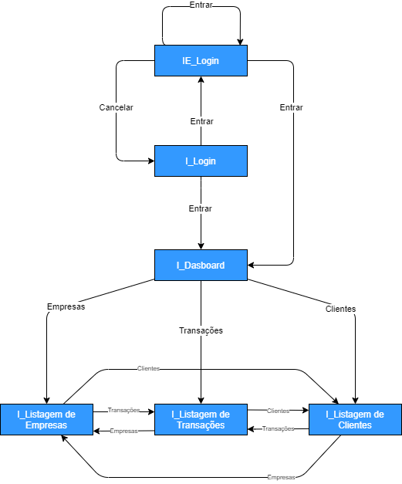

Mapa de navegação Empresas

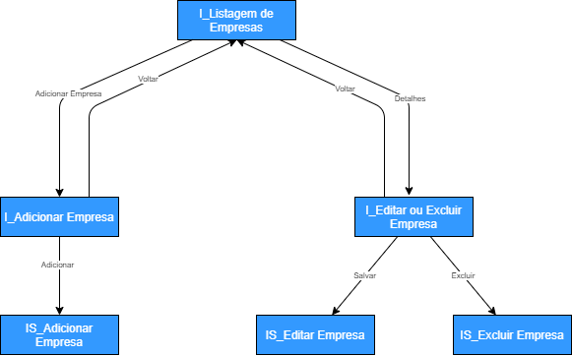

Mapa de Navegação Transações

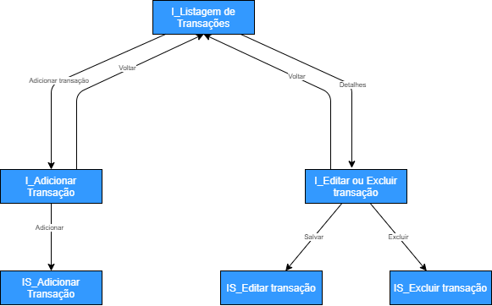

Mapa de navegação Produtos

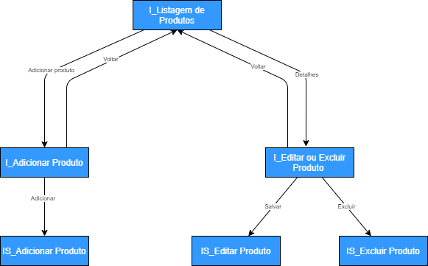
I_Login

“I_Login” apresenta a tela de login, em que o usuário deve inserir suas credenciais para entrar no sistema.
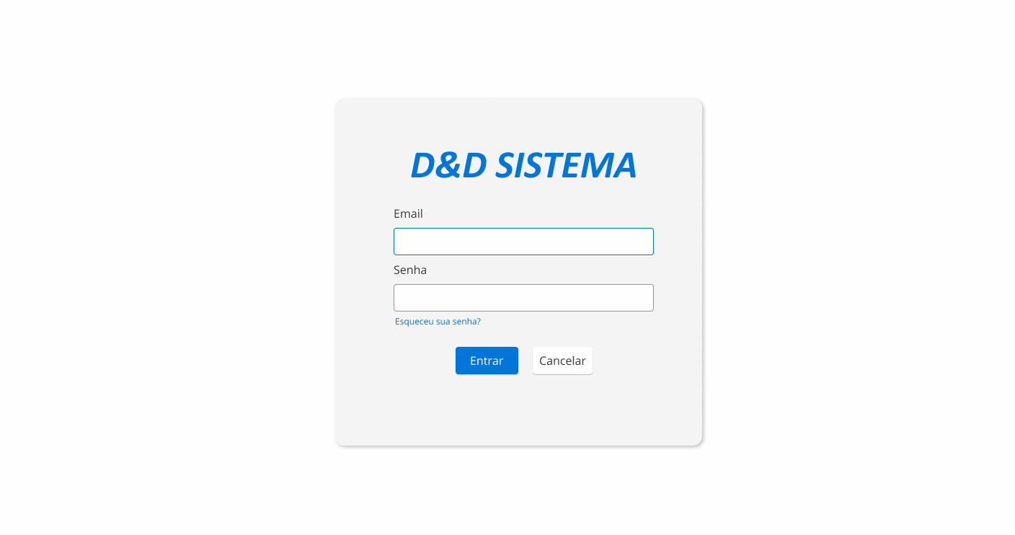
- O campo “Email” deve ser um email válido.
IE_Login
“IE_Login” é a tela que mostra uma mensagem de erro se o usuário digitar credenciais incorretas.

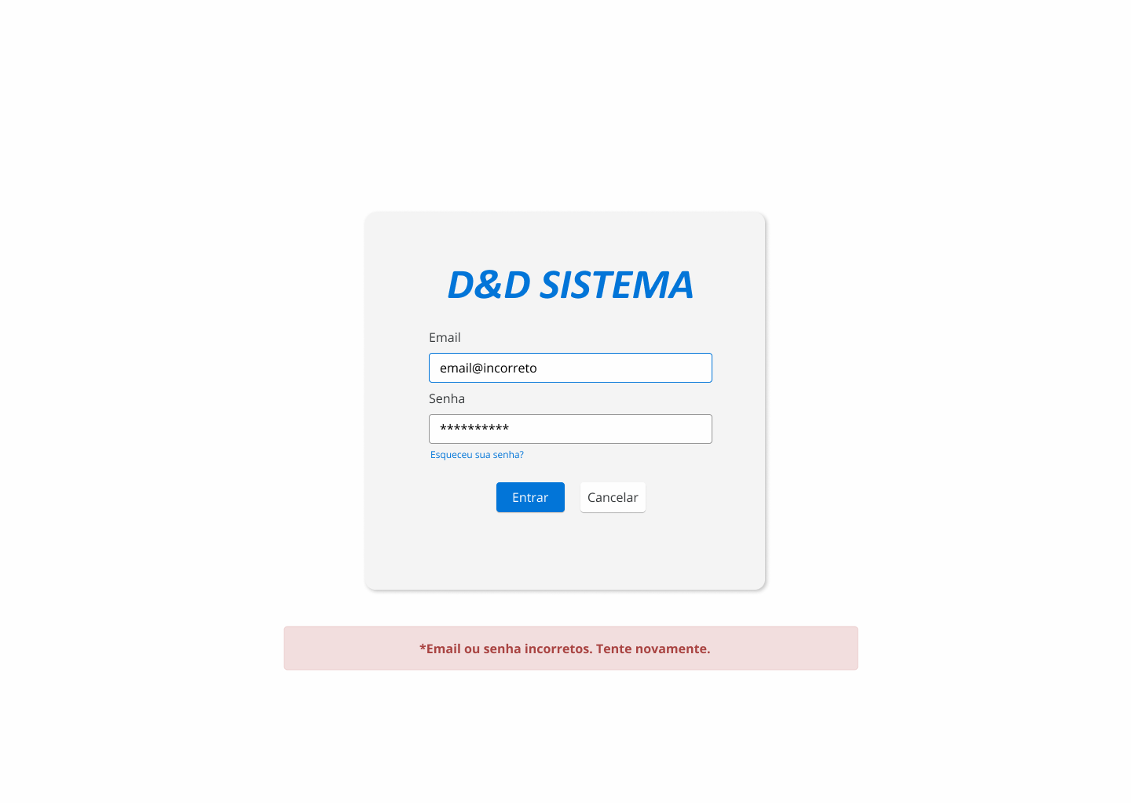

IS_Login
“IS_Login” é a tela que demonstra que o usuário conseguiu entrar no sistema ao adicionar as credenciais corretas, mostrando uma mensagem.

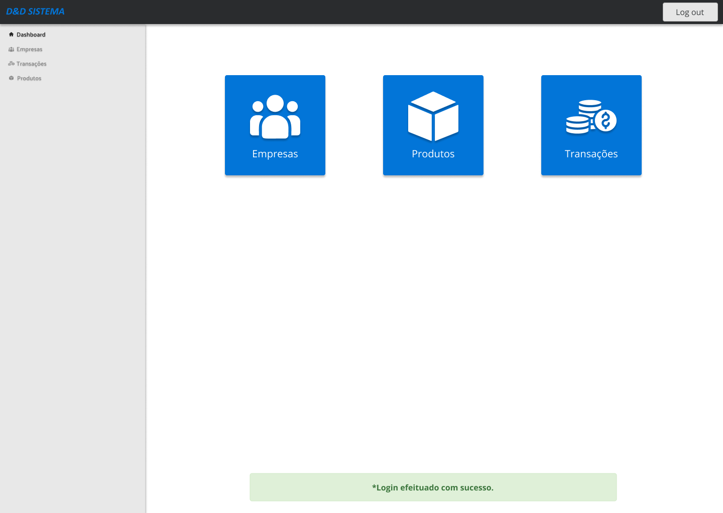
I_Listagem de Empresas
“I_Listagem de Empresas” apresenta uma tabela com todas as empresas cadastradas no sistema.
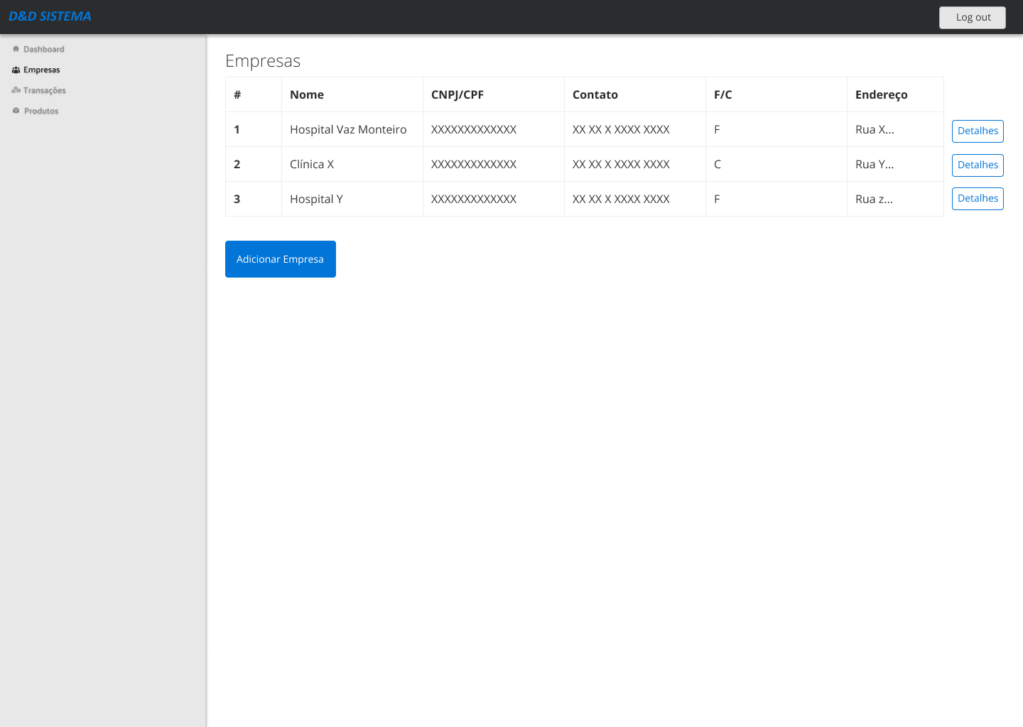
I_Adicionar Empresas

“I_Adicionar Empresas” apresenta uma tela para o usuário adicionar uma nova empresa.

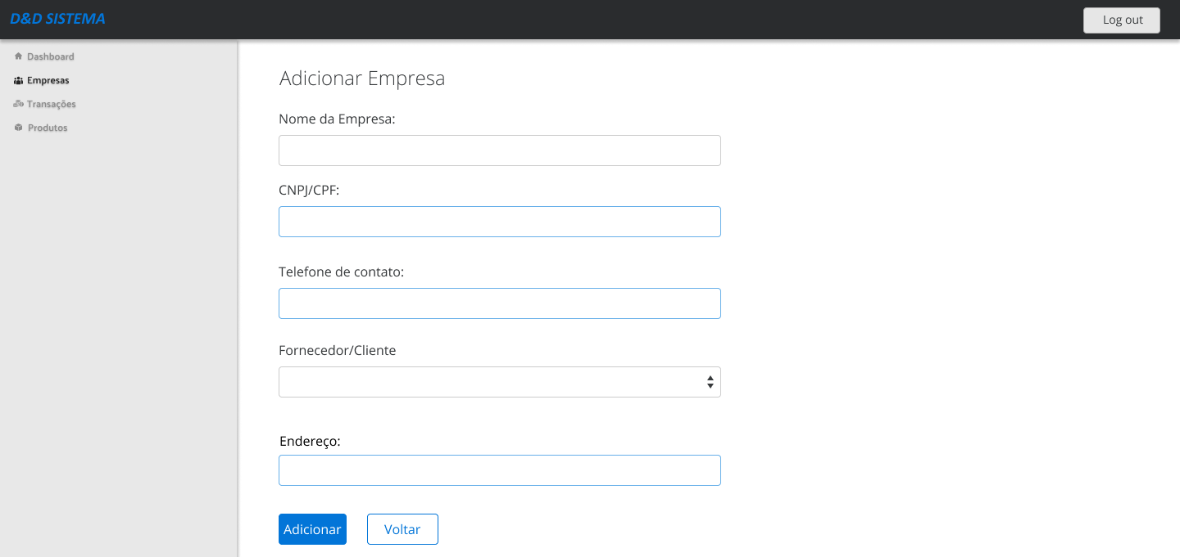

Informações críticas da interface:
- CPF/CNPJ e telefone devem ser válidos.
IS_Adicionar Empresas

“IS_Adicionar Empresas” apresenta uma tela em que o sistema confirma a adição de uma empresa através de uma mensagem de sucesso.
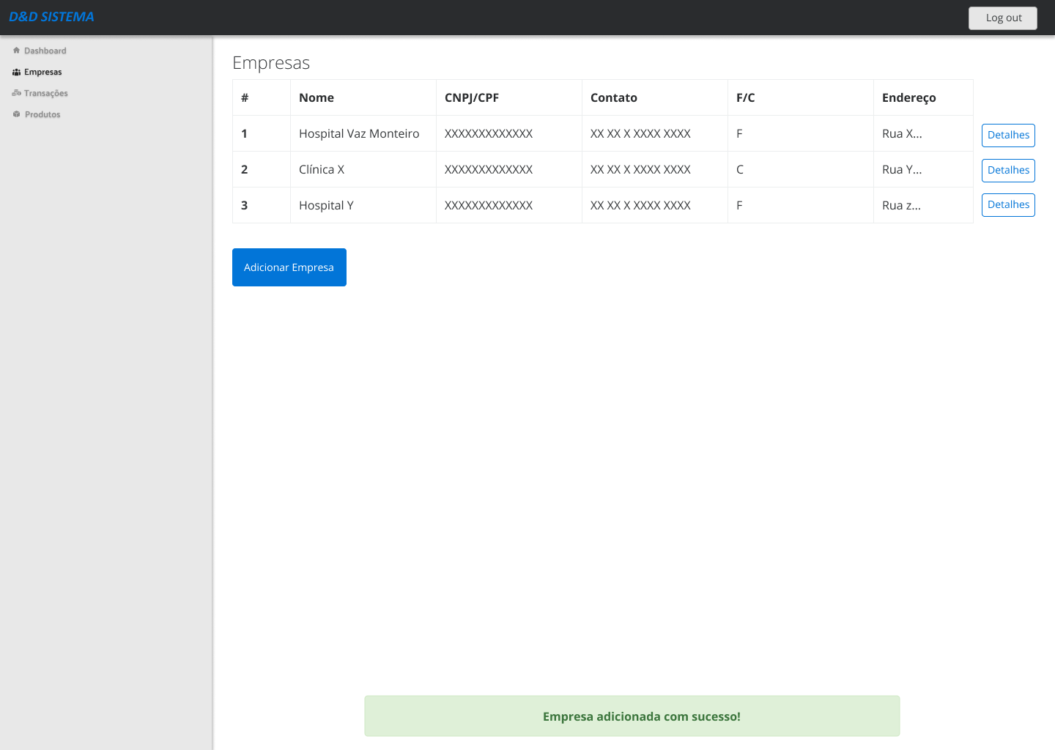

I_Editar ou Excluir Empresa

“I_Editar ou Excluir Empresa” apresenta uma tela para o usuário editar ou excluir uma empresa.
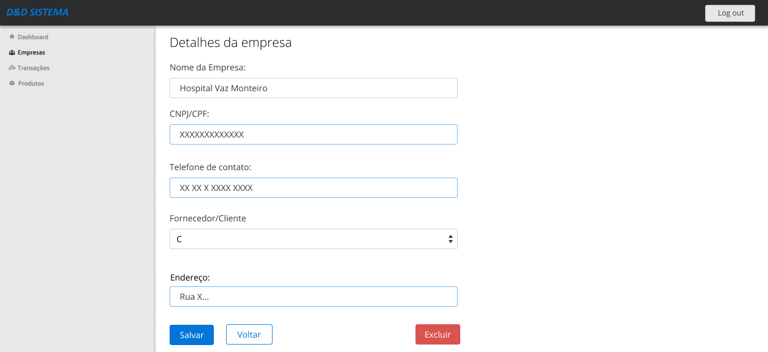

IS_Editar Empresa

“IS_Editar” apresenta a tela em que uma edição foi efetuada com sucesso, mostrando uma mensagem.

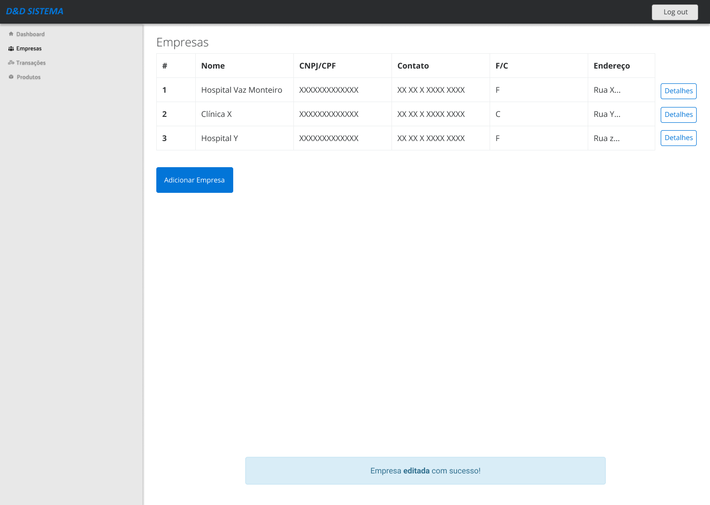

IS_Excluir Empresa

“IS_Excluir Empresa” apresenta uma tela em que uma exclusão de empresa foi feita com sucesso, mostrando uma mensagem.

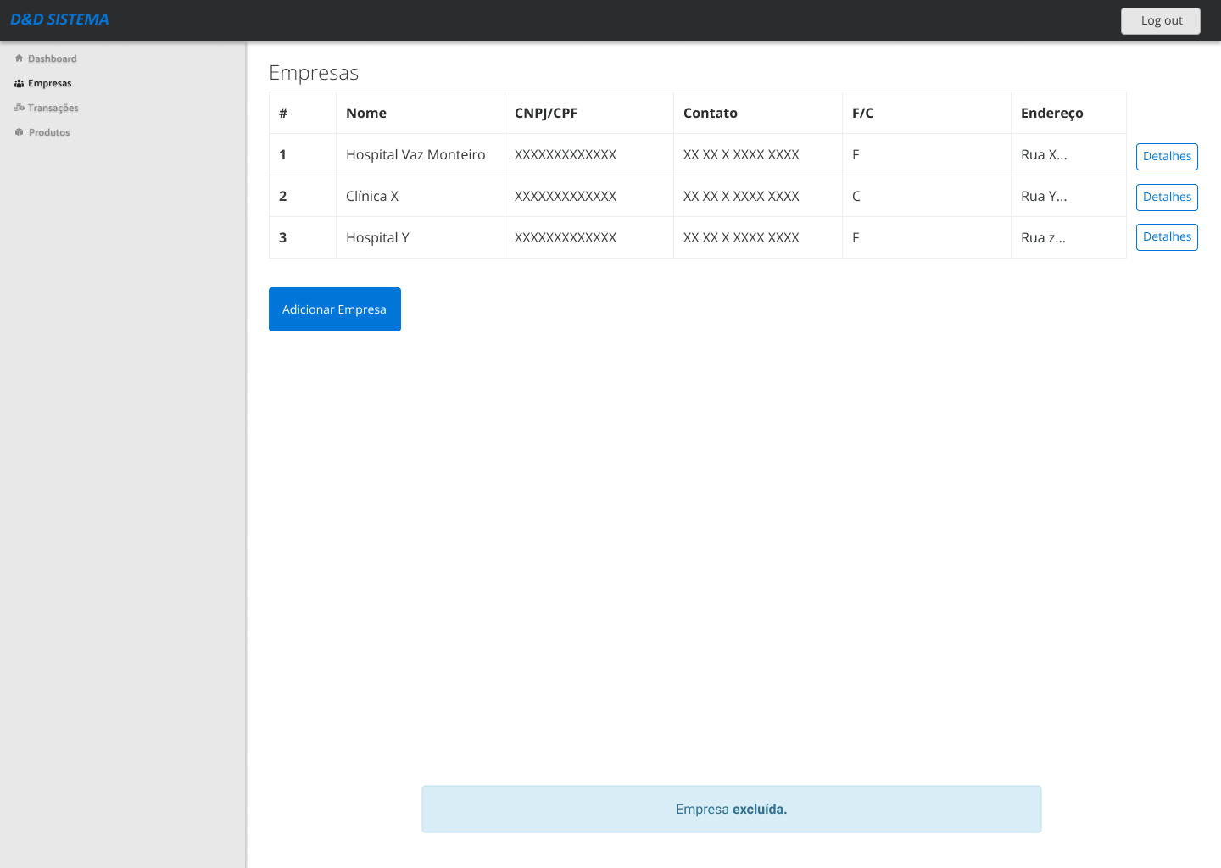

I_Listagem de Transações

“I_Listagem de Transações” apresenta a tela em que são mostradas as empresas cadastradas no sistema, em uma tabela.

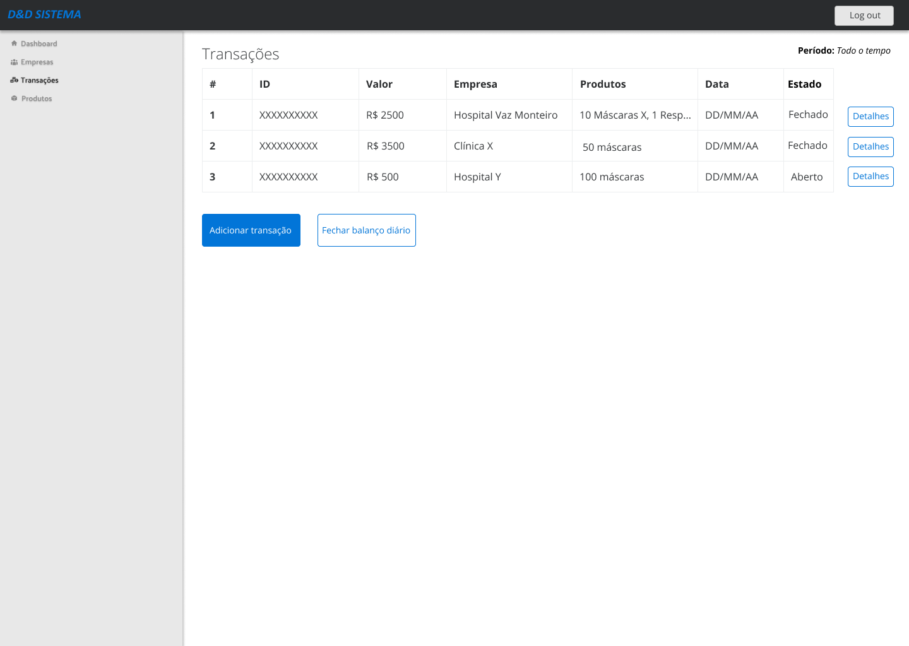

I_Adicionar Transação

“I_Adicionar Transação” apresenta uma tela em que o usuário possa adicionar uma nova transação.

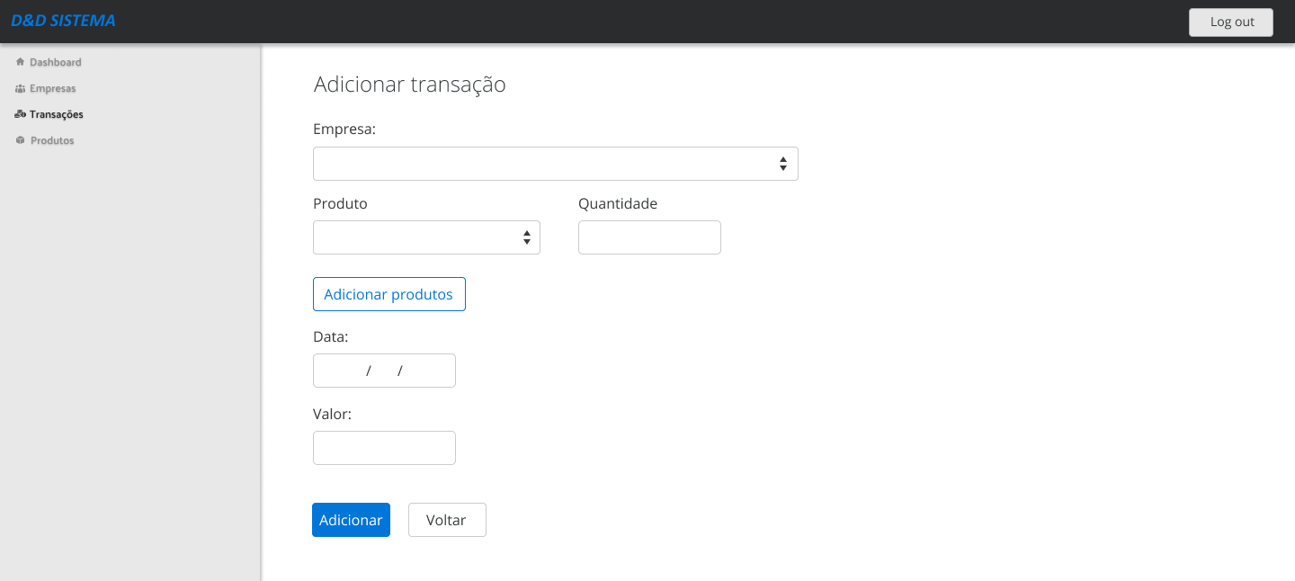

Informações críticas da interface:
- O campo “Empresa” deve mostrar uma lista das empresas já cadastradas.
- O campo “Produto” deve mostrar uma lista dos produtos já cadastrados.
- Ao clicar em “Adicionar produto”, novos campos “Produto” e “Quantidade” devem aparecer.

IS_Adicionar Transação

“IS_Adicionar Transação” apresenta a tela em que é confirmada a adição de uma nova transação, mostrando uma mensagem.

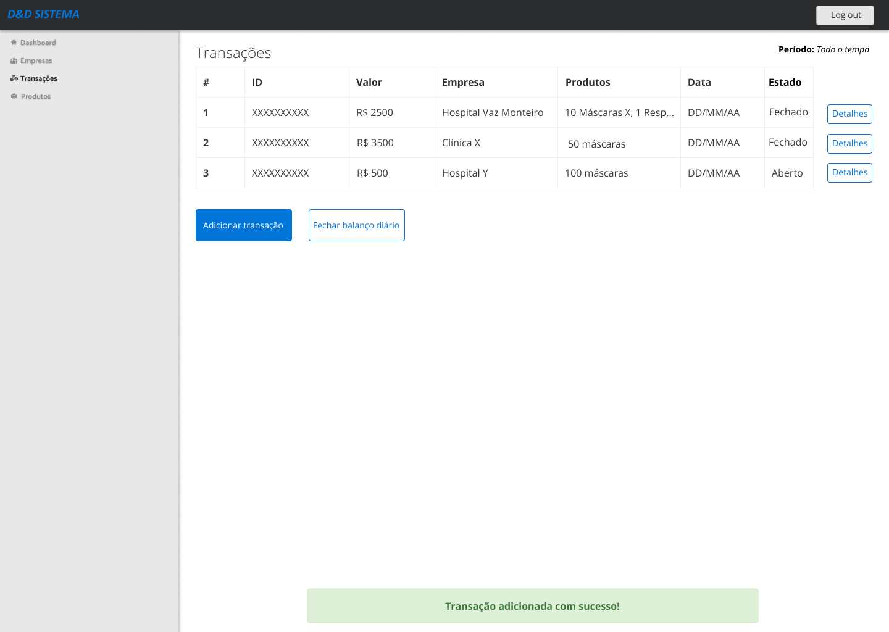

I_Editar ou Excluir Transação

“I_Editar ou Excluir Transação” apresenta a tela em que o usuário pode editar ou excluir uma transação.

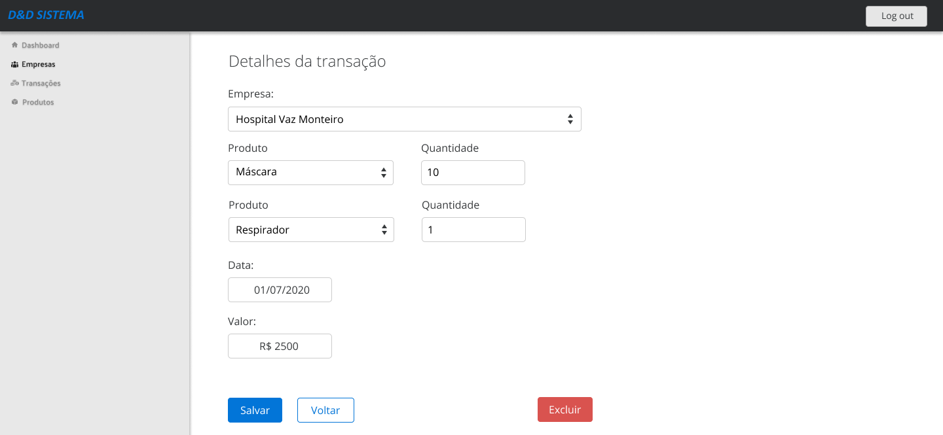

IS_Editar Transação

“IS_Editar Transação” apresenta a tela em que é confirmada a edição de uma transação, através de uma mensagem na tela de listagem de transações.

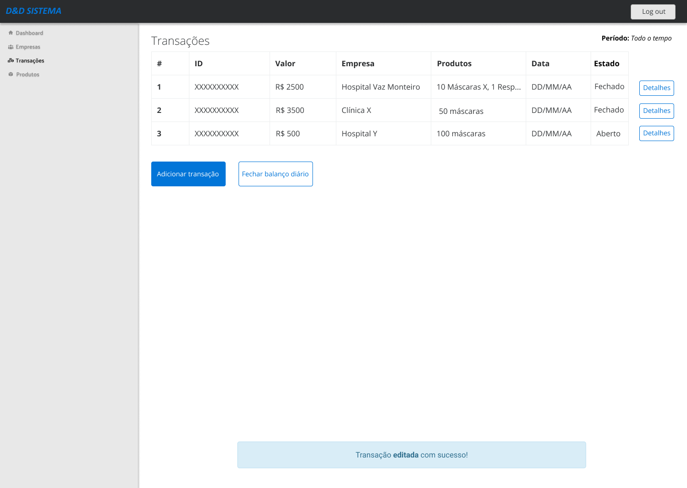

IS_Excluir Transação

“IS_Excluir Transação” apresenta a tela em que é confirmada a exclusão de uma transação, através de uma mensagem na tela de listagem de transações.

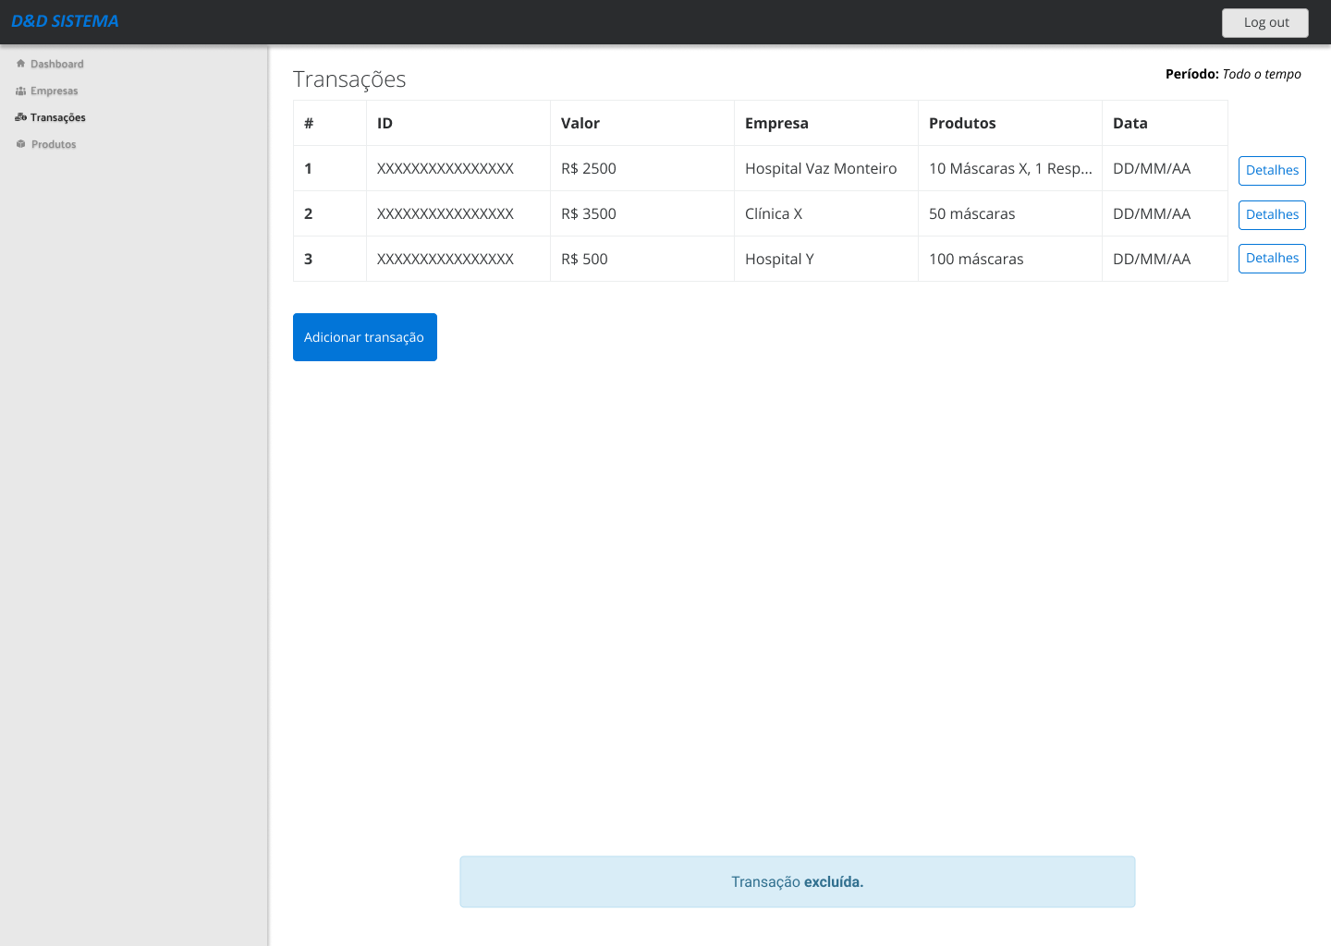

I_Listagem de Produtos

“I_Listagem de Produtos” apresenta a tela em que são disponibilizadas todos os produtos cadastrados no sistema, através de uma tabela.

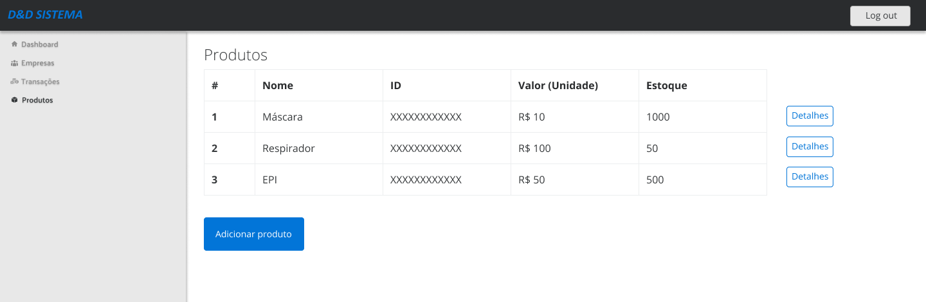

I_Adicionar Produtos

“I_Adicionar Produtos” apresenta a tela em que o usuário pode adicionar um produto.

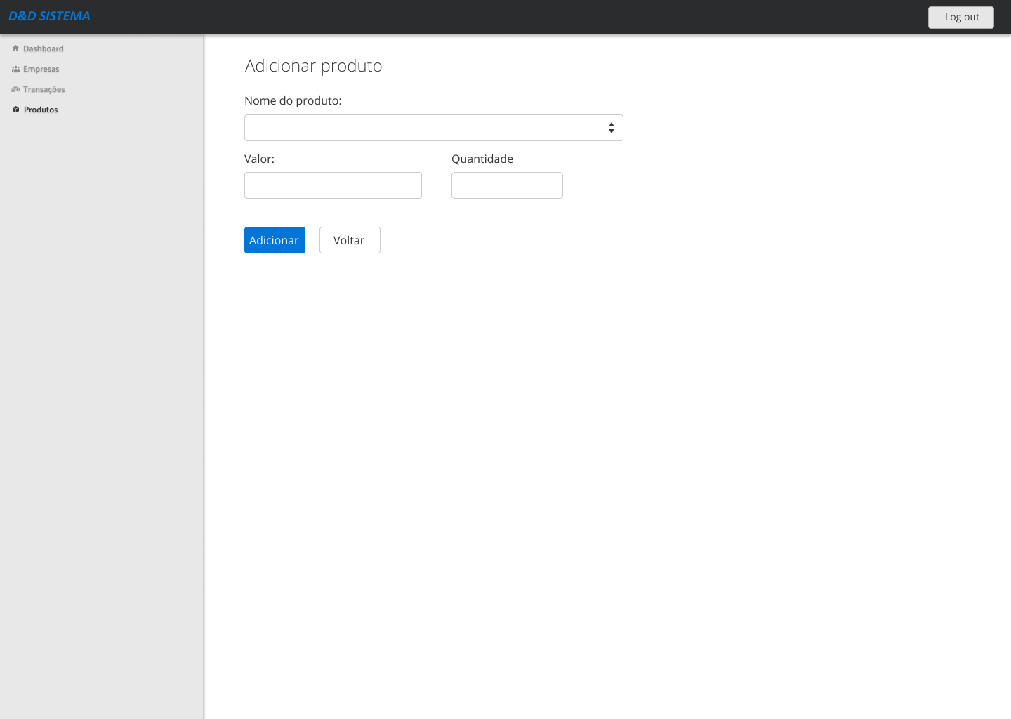

IS_Adicionar Produtos

“IS_Adicionar Produtos” apresenta a tela em que é confirmada adição de um produto, através de uma mensagem na tela de listagem de produtos.

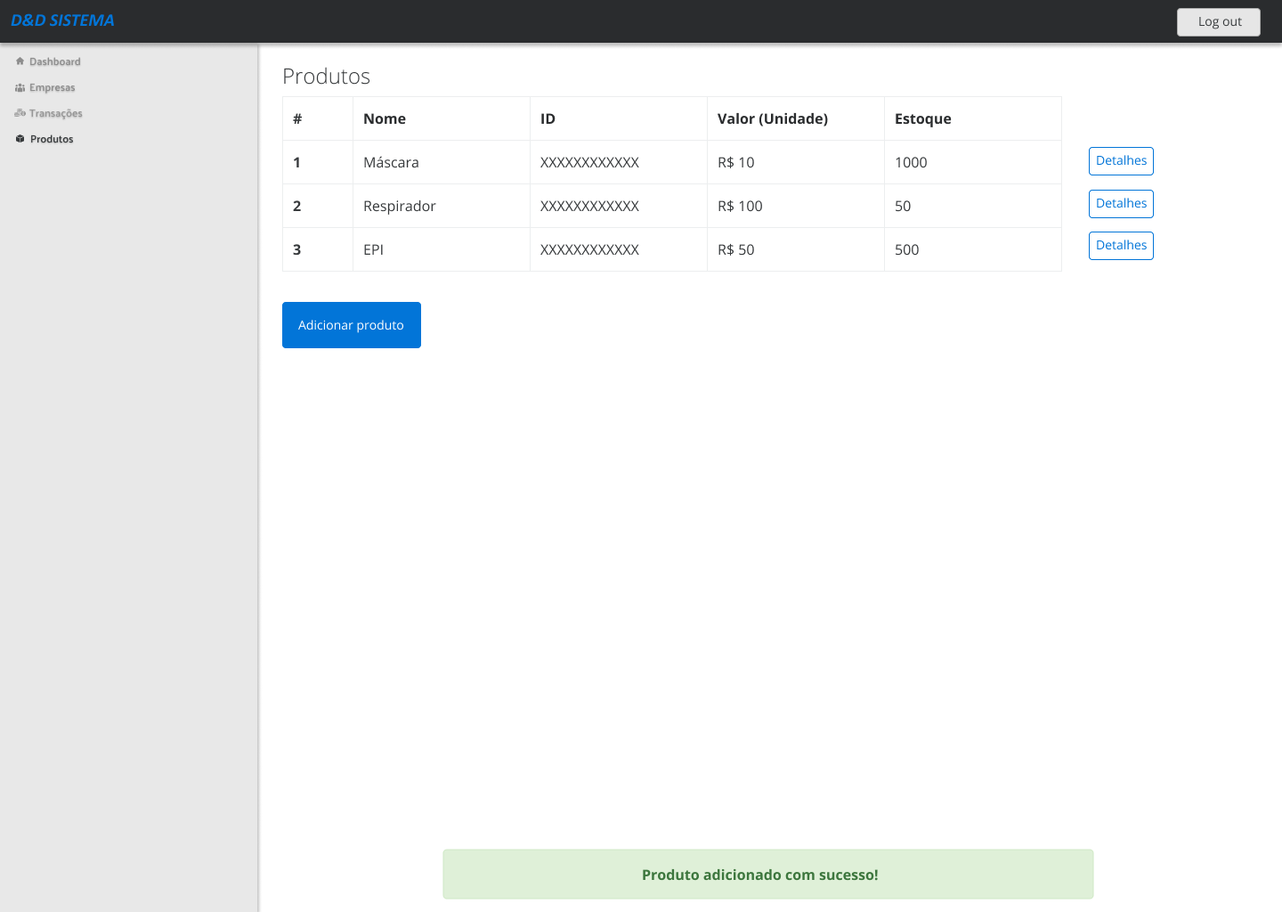

I_Editar ou Excluir Produto

“I_Editar ou Excluir Produto” apresenta a tela em que o usuário pode editar ou excluir um produto.

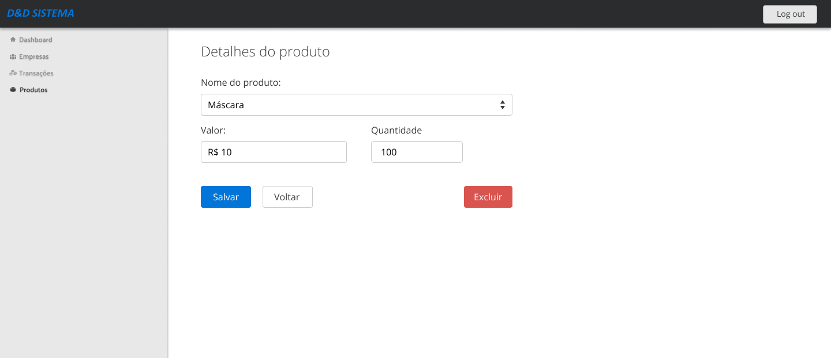

IS_Editar Produto

“IS_Editar Produto” apresenta a tela em que é confirmada a edição do produto, através de uma mensagem na tela de listagem de produtos.

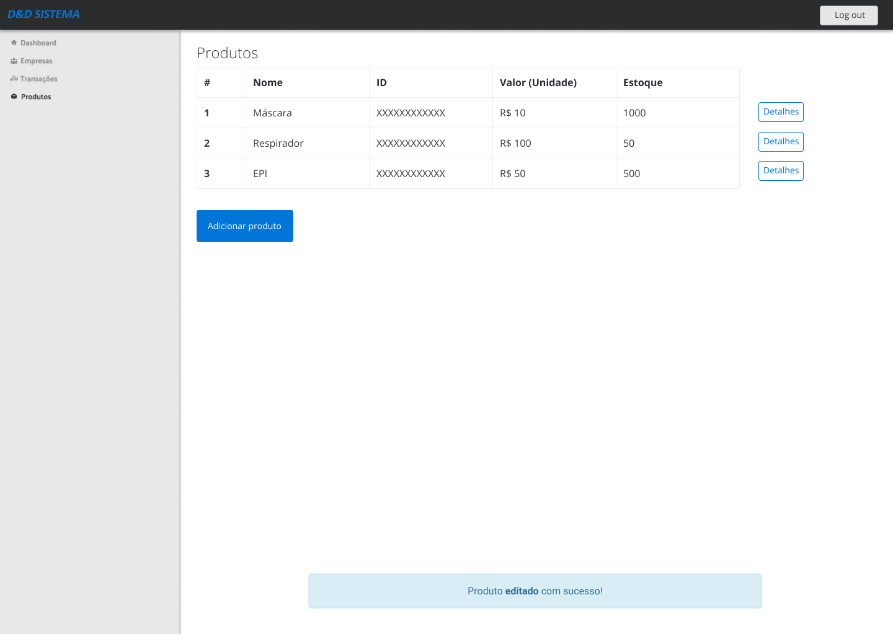

IS_Excluir Produto

“IS_Excluir Produto” apresenta a tela em que é confirmada a exclusão do produto, através de uma mensagem na tela de listagem de produtos.

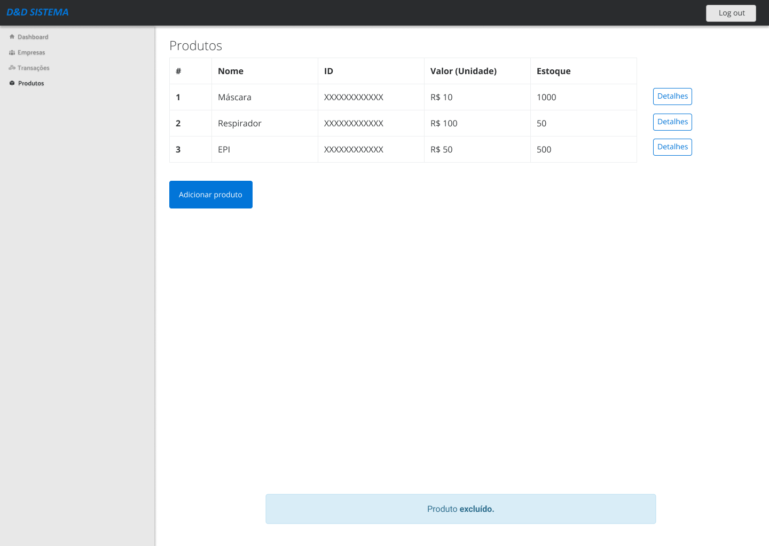
I_Dashboard

“I_Dashboard” apresenta a tela principal do sistema, onde o usuário pode navegar através dos botões “Empresas”, “Clientes” ou “Transações”.

